Nama : Teguh Agung Prabowo

NIM : 512121230007

Jurusan : Sistem Informasi

Mata Kuliah : Statistik

Jawab :

Statistika di klasifikasikan menjadi dua yaitu statistika **deskriptif dan statistika inferensia** dilakukan berdasarkan aktivitas yang dilakukan.

**Contoh gambar statistika deskriptif** :

[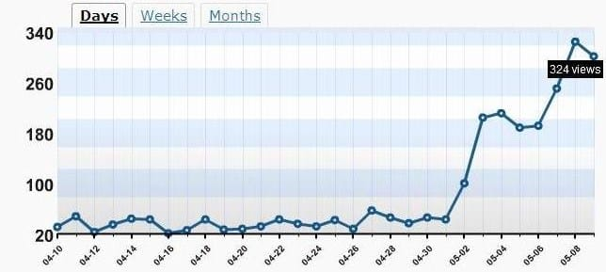](https://rumusrumus.com/wp-content/uploads/2019/01/Contoh-Statistika-Deskriptif.jpg)Contoh Statistika Deskriptif

Dengan Statistika deskriptif, kumpulan data bisa tersaji dengan ringkas dan rapi serta mampu memberikan informasi inti dari kumpulan data yang ada. Informasi yang diperoleh dari statistika deskriptif ini antara lain ukuran pemusatan data, ukuran penyebaran data, serta kecenderungan suatu gugus data

Penyajian Data Bentuk *Grafis* yaitu :

* Histogram
* Pie Chart
* Ogive
* Poligon
* Diagram Batang Daun (Stem and Leaf)

Penyajian data secara *numerik* memiliki beberapa bentuk, yaitu :

* Central Tredency
* Fractile
* Skewness
* Pengukuran Keruncingan
* Dispersion / pencaran

Statistik inferensia yaitu sebuah sebuah metode yang mampu dipakai untuk menganalisis kelompok kecil dari data induknya atau sample yang diambil dari populasi sampai pada peramalan dan penarikan kesimpulan pada kelompok data induknya atau populasi.

Statistika inferensial merupakan rangkuman seluruh metode yang berhubungan dengan analisis sebagian data kemudian sampai pada peramalan atau penarikan kesimpulan mengenai keseluruhan data induk (populasi) tersebut.

**Contoh statistika inferensia** :

Catatan kelulusan selama lima tahun terakhir pada sebuah Sekolah Menengah Atas menunjukkan bahwa 72% diantara siswa SMA tersebut lulus dengan nilai yang memuaskan. Nilai numerik 72% adalah bentuk suatu statistika deskriptif.

Jika berdasarkan ini kemudian seorang siswa menyimpulkan bahwa peluang dirinya akan lulus dengan nilai yang memuaskan adalah lebih dari 70%, jadi,siswa tersebut telah melakukan inferensia statistika yang tentu saja memiliki sifat yang tidak pasti.